20231022 DAY02

1. 09:30~10:20 : while문

* While (pp128-131)

1. 10:30~11:20 : for문

* For (pp131-131)
* range(start, end, step)
* range(10) : start = 0, end = 9 (10은 포함X), step = 1
  + 0, 1, 2, 3, 4, 5, 6, 7, 8, 9
* range(1,11) : start = 1, end = 10 (11은 포함X), step = 1
  + 1, 2, 3, 4, 5, 6, 7, 8, 9, 10
* range(1,12,3) : start = 1, end = 11 (12는 포함X), step = 3
  + 1, 4, 7, 10
* 예시 : a = list(range(1,11)
  + a = [1, 2, 3, 4, 5, 6, 7, 8, 9, 10]

1. 11:30~12:20 : 함수, 파일 읽고 쓰기

* 1주차 기본문법
* 2주차 numpy, pandas
* 3주차 Scipy (통계)
* 예전에는 알고리즘 개발 잘하는 것이 중요, 최근에는 어떤 패키지에 어떤 함수가 있는지 아는 것이 중요
* 패키지가 계속 업데이트되며 삭제되거나 추가되기 때문에 지속적으로 공부해야 함
* 구글 검색 : print(함수명) function in python
* [Python print() Function (w3schools.com)](https://www.w3schools.com/python/ref_func_print.asp) – 추천

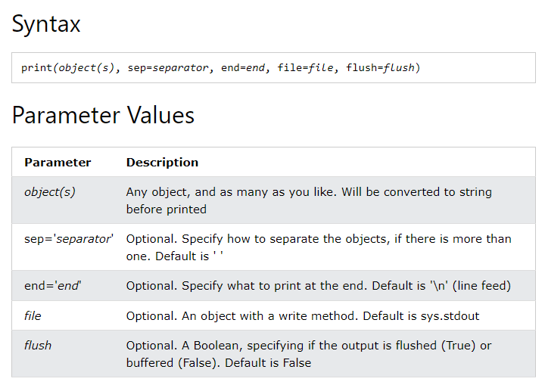

* Optional 은 필수 아님, default값 적용됨
* 구글 검색 : numpy(패키지명) package in python

1. 12:30~13:20 : 내장함수

* abs : 절대값
* cha : ASCII -> UNICODE
* divmod : 튜플(몫, 나머지)
* enumerate : 리스트를 인덱스화(0번부터~) -> for문에 활용하기 위해
* filter : numpy 쓰는 것이 나음 PASS
* input :
* int : 중요, 정수로 변경
* len : 중요, 자리수
* list : 리스트로 변경
* max / min : 중요, 최대값 / 최소값
* open :
* pow : 제곱
* range :
* round : 중요, 반올림
  + round(1.5) = 2
  + round(2.5) = 2 -> banker’s rounding : 홀수이면 사사오입, 짝수이면 오사육입(?)
* sorted : 정렬

1. 14:00~14:50 : 모듈, 패키지, 예외 처리, 외부 라이브러리

* 파이썬 파일 < 모듈(함수s) < 패키지(Sub패키지, 모듈s) < 라이브러리
* Import 모듈명
  + 모듈명.함수명(입력값)
    - 단점: 메모리를 많이 사용
* From 모듈명 import 함수명1, 함수명2, …
  + 함수명(입력값)
    - 단점: 같은 함수명이 생길 수 있음
* 패키지 설치하면 venv\Lib에 설치됨
  + __init__.py 가 있으면 패키지
* 예외 처리(넘어감)
  + Try : Codes (작성한 코드)
  + Except : error 시 계속 실행될 수 있게 처리
  + Finally(옵션): 파일 close
* Import 패키지명 // 또는 Import 패키지명.모듈명
  + 패키지명.함수명(입력값)
* From 패키지명 import 함수명1, 함수명2, …
  + 함수명(입력값)
* 외부 라이브러리
  + File -> Settings -> Project: python interpreter : 설치된 패키지 확인
  + + 눌러서 원하는 패키지 검색해서 추가

1. 15:00~15:50 : 시험 환경 셋팅

* [제1유형 - 체험하기 (goorm.io)](https://dataq.goorm.io/exam/116674/%EC%B2%B4%ED%97%98%ED%95%98%EA%B8%B0/quiz/1)

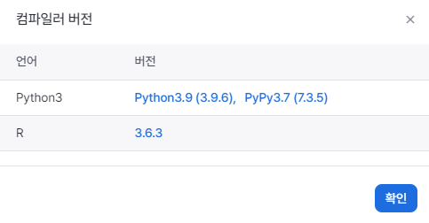

* 시험 환경에서 함수 설명 찾기
* help(패키지명.함수명)
* help(함수명)
* 파이썬 버전 3.9.6 다운로드 (Windows installer 64-bit)

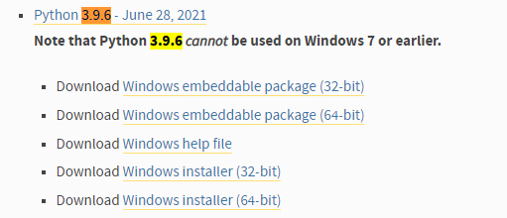

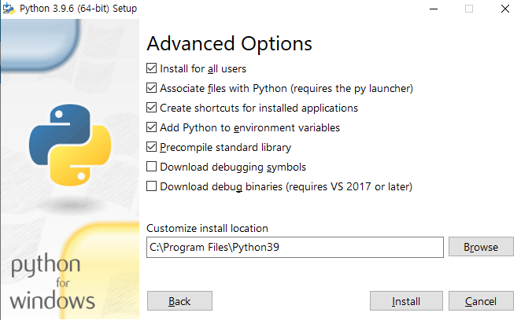

* Customize -> Install for all users 체크 (이걸 설정해야 pyCharm이 찾음)
* Show all -> Add python interpreter -> Existing environment -> Make available to all projects 클릭
* 경로: C:\Program Files\Python39\python.exe
* 파이썬 패키지 버전 확인 후 설치 (dateq 홈페이지에서 확인)
  + numpy 1.21.1 (마지막에 설치, 다른 패키지로 인해 높은 버전이 설치됨)
    - 숫자 연산, 배열
  + matplotlib 3.4.2
  + pandas 1.4.2
    - 데이터프레임
  + scikit-learn 0.24.2
    - 데이터 분석: 분류 , 전처리, 지도학습, 비지도학습, 하이퍼파라미터(사용자가 정의할수 있는 파라미터) 튜닝(최적된 값), 데이터 변환,
  + scipy 1.7.0 (통계용_random forest, 다른 유명한 모듈(statsmodels)이 있으나 구름 환경에서 패키지 제공X)
    - 인터폴레이션, FFT, 선형대수, 통계, 신호처리
* Numpy : [NumPy documentation — NumPy v1.26 Manual](https://numpy.org/doc/stable/) user guide 검색해서 찾기
* 참고문헌 : https://wikidocs.net/14569

1. 16:00~16:50 : Numpy_ndarray

* 고속연산(숫자)을 위한 패키지

1. 17:00~17:50 : Numpy_인덱스, 합치기

* 인덱스, 합치기